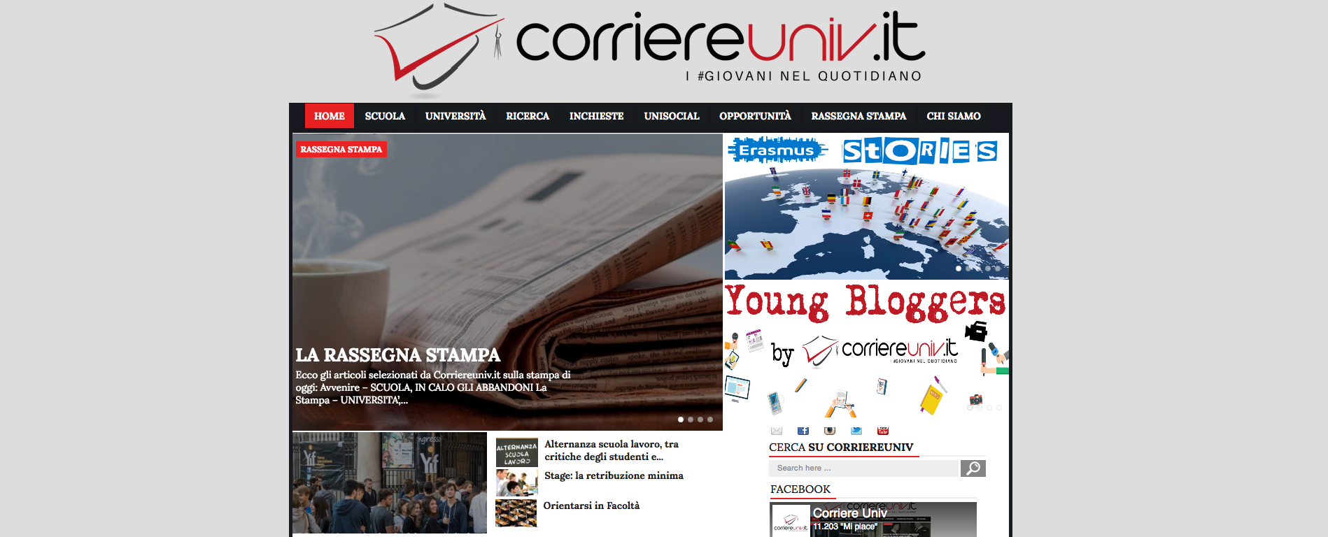
Modalità di accesso alle Guide: Le Mini Guide sono state pubblicate sul sito del “Corriere dell’Univeristà” www.corriereuniv.it
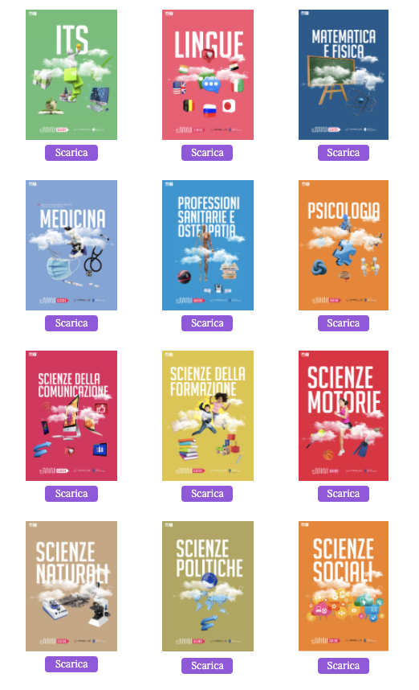
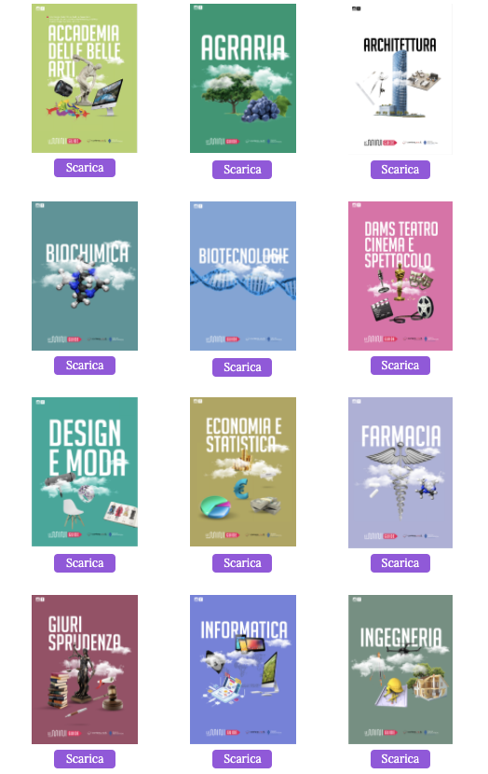

Inserimento contenuti sul proprio portale:

Per trasferirle all’interno del vostro sito web basterà caricare un banner che linki alla sezione specifica.

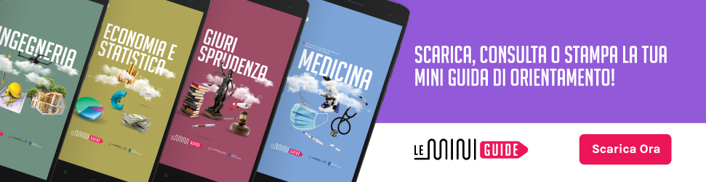

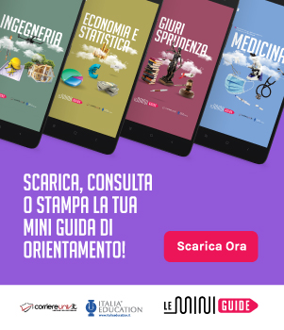
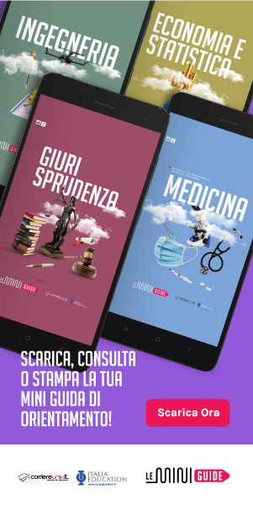

Link
https://www.corriereuniv.it/mini-guide/

